«КГУ школа - лицей №1»

«Внеклассное мероприятие »

«Весёлые старты»
3 «В» класс

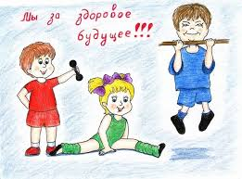

Учитель: Бармина Г.Р.

г. Каратау 2022г

Тема: «Мы разные – в этом наше богатство,
Мы вместе – в этом наша сила!»

Дата: 05.05.2022г

Цели: Формировать чувство уважения друг к другу, умение поддержать в трудную минуту. Прийти на помощь.
Развивать двигательную активность, познавательный интерес, умение ориентироваться в окружающей действительности, что так важно для приобретения ребёнком своего жизненного опыта.

Задачи: 1.Развивать личность ребенка на основе овладения физической культурой. 2.Воспитывать чувства коллективизма, товарищества, взаимовыручки.

Реквизиты: кегли, мячи, мел, свисток.

- Построение команд.
- Приветствие команд.
- Повторение техники безопасности
- Зарядка
- Объяснение правил эстафеты.
- Проведение этапов эстафеты.

Эстафета

- Бег с кеглями
- Прыжки с мячом
- Передал мяч садись
- Ведения мяча «баскетбол»
- Ручеек с мячом
- С кочки на кочку
- Прыжки на правой, левой ноге
- Армрестлинг
- Подведение итогов

